# 第四章 铣削

## 4.1 铣削概述

铣削是用高速旋转的铣刀在毛坯表面上加工出需要的形状和特征。传统铣削较多地用于轮廓和槽等简单外形、特征。随着数控技术的发展，数控铣削技术可以进行复杂外形和特征的加工。

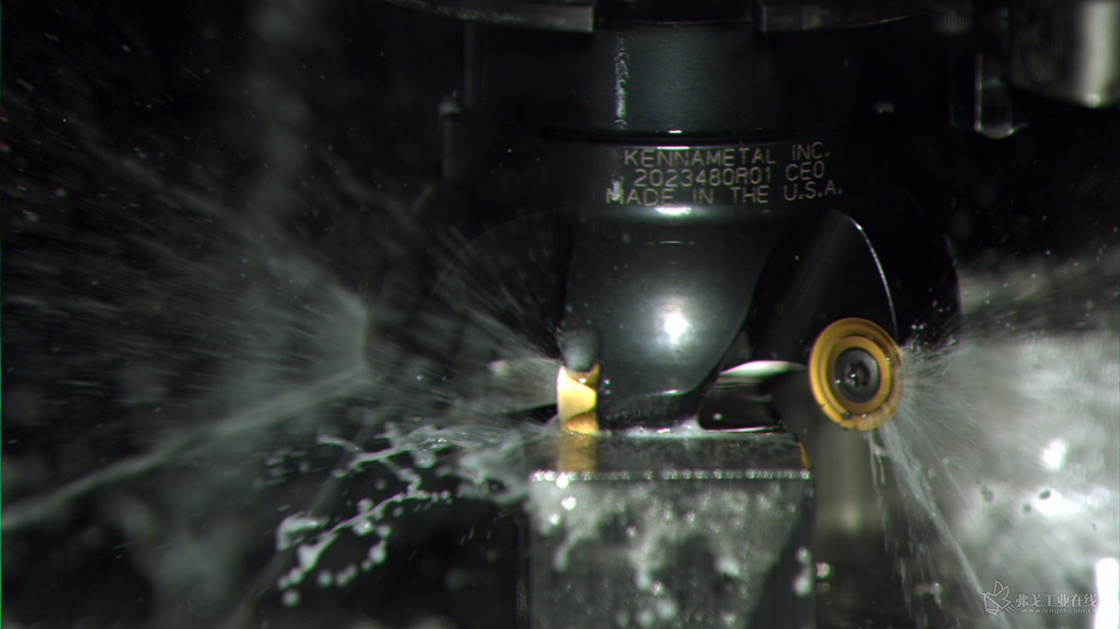

铣削刀具是用于铣削加工、具有一个或多个刀齿的旋转刀具。工作时各刀齿依次间歇地切去工件的余量。铣刀主要用于平面、台阶、沟槽、成形表面加工和切断工件等工艺。

### 4.1.1 铣削的分类

铣削是可用的最灵活的加工方法，几乎可以加工任何形状。这种灵活性不仅体现在铣削方法上，也体现铣削刀具上，常用的铣削方法包括了面铣、方肩铣、槽铣和仿形铣等，但是随着机床和CAM技术的发展，加工方法也在不断增加，如车铣、环形坡走铣、摆线铣削等。

|  |  |  |
| --- | --- | --- |
| 铣削方法 | 示例 | 常用刀具 |
| 面铣 | 面铣.bmp | 面铣刀、方肩铣刀、立铣刀、三面刃铣刀等 |
| 方肩铣 | 方肩面铣刀2.jpg | 方肩铣刀、立铣刀、玉米铣刀、三面刃铣刀等 |
| 槽铣 | 槽铣1.jpg | 立铣刀、三面刃铣刀、键槽铣刀等 |
| 仿形铣 | 仿形铣.jpg | 球头铣刀、锥度铣刀、仿形铣刀、模具铣刀 |
| 型腔铣 | 型腔铣.jpg | 方肩铣刀、立铣刀、玉米铣刀等 |
| 螺纹铣削 | 螺纹铣削.jpg | 螺纹铣刀 |
| 专用方法 | 专用铣削.jpg | 成形铣刀、齿轮铣刀、叶根铣刀等 |

虽然每种铣削刀具可以进行多种方法的铣削，但是从结构上，铣削刀具一般有以下三类：

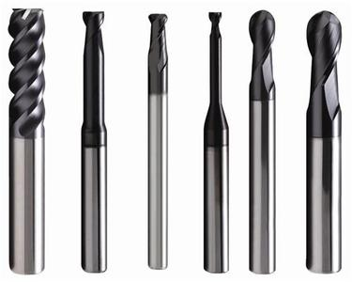**整体式铣削刀具**

整体式铣削刀具切削部分和夹持部分为一体式结构，制造精度较高，但是由于制造毛坯的限制，普遍用于较小尺寸的铣削刀具及成形铣刀、锯片铣刀等，特别是硬度合金铣刀，直径普遍在Φ25mm以下。。

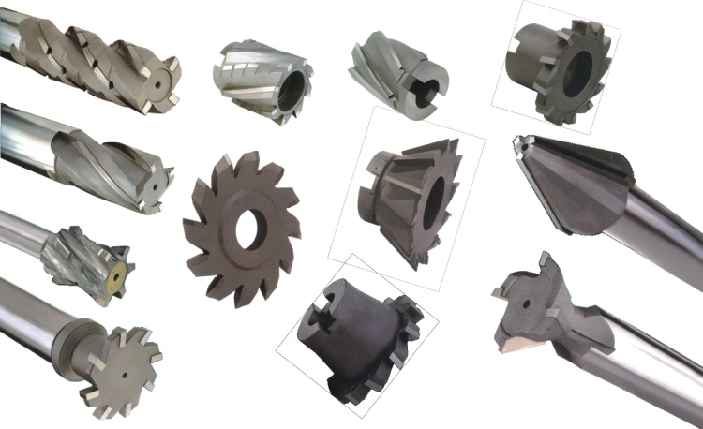

**焊接式铣削刀具**

刀具的切削部分由硬质合金或其他耐磨刀具材料制成，并钎焊在刀体上。目前由于机夹式铣削刀具的快速发展，焊接式铣削刀具的应用比例已经在快速下降。

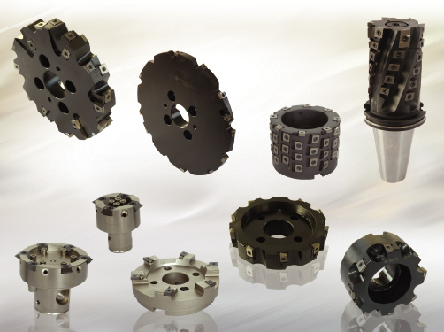

**机夹式铣削刀具**

机夹式铣刀是将刀齿用机械夹固的方法固定在刀体上，依据转位方式又分为不可转位机夹式铣刀和可转位铣刀。随着数控刀具技术的应用，机夹式铣削刀具特别是机夹可转位铣削刀具得到了广泛的应用，基本上已经覆盖了现有全部铣刀类型。

### 4.1.2 铣刀的几何角度

铣削刀具种类繁多，但是每个刀齿都可以看作是一把简单的的车刀，所不同的是铣刀回转、刀齿较多。因此通过一个刀齿的分析，就可以了解整个铣刀的几何角度。以平面铣刀为例，其主要有以下角度：

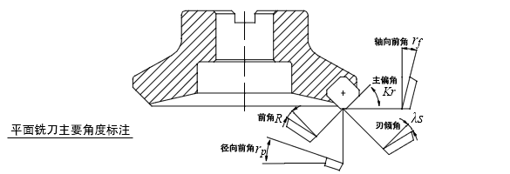

其中轴向前角与径向前角组合形成了三种基本刃形组合：

|  |  |  |  |  |
| --- | --- | --- | --- | --- |
| 基本刃形组合 | |  |  |  |
| 几何  角度 | 轴向  前角 | － | ＋ | ＋ |
| 径向  前角 | － | － | ＋ |
| 适合  加工  材料 | P |  | √ | √ |
| M |  | √ | √ |
| K | √ | √ |  |
| N |  |  | √ |
| S |  | √ | √ |
| 特征 | | 刀尖强度高，可使用负形刀具，增加刀尖刃数。 | 断排屑性能性良、刀尖强度、切削性能的平衡性优良。 | 切削性能最好。 |